六、用户操作手册

1．引言 1

1.1编写目的 1

1.2项目背景 2

1.3定义 2

1.4参考资料 2

2．软件概述 2

2.1目标 2

2.2功能 2

2.3性能 2

3．运行环境 2

3.1硬件 2

3.2支持软件 3

4.使用说明 3

4.1安装和初始化 3

4.2输入 3

4.3输出 3

4.4出错和恢复 3

4.5求助查询 3

5.运行说明 3

5.1运行表 3

5.2运行步骤 3

6.非常规过程 3

7.操作命令一览表 3

8.程序文件（或命令文件）和数据文件一览表 3

9.用户操作举例 3

# 引言

1. 学生信息管理系统需求分析 第一章绪论 1.1前言 随着学校的规模不断过大，学生数量急剧増加，有关学生的各种信息量也成 倍増加。面对庞大的信息量需要有学生信息管理系统来提高学生管理工作的效 率。通过这样的系统可以做到信息的规化管理、科学性统计和快速查询、修改、 増加、删除等，从而减少管理方面的工作量。 学生信息管理是学校管理的重要组成部分，对于学校和政府教育单位来说都 至关重要，所以学生信息管理系统应该能够为用户提供充足的信息和快捷的查询 手段。传统的人工方式管理方式效率低、性差，不利于査找、更新和维护。使用 计算机对学生信息进行管理，能够极提高学生管理的效率，节约教育经费，这也 是适应学校信息化建设发展趋势的重要因素。 作为计算机应用的一部分，使用计算机对学生信息进行管理，具有手工管理 所无法比拟的优点。例如：检索迅速、查找方便、可靠性高、存储量大、性好、 寿命长、成本低等。这些优点能够极提高学生信息管理的效率，也是企业的科学 化、正规化管理，与世界接轨的重要条件。因此，开发这样的管理软件成为很有 必要的事情。 学生信息管理系统其开发主要包括后台数据库的建立和维护以及前端应用 程序的开发两个方面，对于前者要求建立起数据库一致性和完整性、安全性好的 数据库。而对于后者则要求应用程序功能完备，易使用的特点。 学生信息管理系统要实现的目标是为学校提供学生管理解决方案，具体目标 如下： 1） 提高学生信息管理效率，节约管理成本，増强学生管理的安全性。 2） 满足学校学生管理的人员、老师和学生的不同层次和不同方面的需要。 3） 为学校将来的信息化建设提供必要的支持。 总之，通过该系统的建设来提高学校的学生信息管理效率，使得学校的发展 能够适应当前的教育信息化建设的中体发展趋势。

## 1.1编写目的

该文档给出了“学生信息管理系统”的整体结构及内容说明。同时对功能需求和性能需求进行了概述。且该文档便于用户，开发人员之间进行理解和交流，反映出用户问题的结构，可以作为项目开发工作的基础和依据以及确认测试和验收的依据。最后可为后面必要的系统升级或维护提供一些必要的系统信息。

## 1.2项目背景

说明：

1. 待开发的软件系统的名称；

学生信息管理系统

1. 本项目的任务提出者、开发者、用户及实现该软件的计算中心或计算机网络；

本项目的任务提出者：软件课程设计

开发者：亢学良

用户：学生

1. 该软件系统同其他系统或其他机构的基本的相互来往关系。

单机版，与其他系统没有关系

## 1.3定义

学生的信息：姓名，学号。登录时采用学号登录，查看自己的信息。学生只能浏览。

教师的信息：姓名，学工号。登录时采用学工号登录，教师拥有多种权限。

登录：用户输入学工号，根据学工号区分学生和教师，学生和教师拥有两种不一样

的界面。

查找：教师输入学生的学号查询该学生的所有信息。

添加：教师可以往学生列表添加一个新学生的信息。

修改：教师通过学生的学号修改学生列表中该学生的信息。

删除：教师通过学生的学号找到该学生，并删除他的全部信息。

保存：每次教师作完修改、删除操作后可以自行选择是否保存

## 1.4参考资料

中学学生信息管理系统 刘才 吉林大学 【硕士】吉林大学 2009-11-01 179

基于校园网的学生信息管理系统 任美璇 中国海洋大学 【硕士】中国海洋大学 2009-06-01 0 388

泸职院学生信息管理系统的设计和实现 丁可 电子科技大学 【硕士】电子科技大学 2009-04-01 0 201

学生信息管理系统的设计与实现 何颖斐 华东师范大学 【硕士】华东师范大学 2010-05-01 145

学生信息管理系统的设计与实现 刘畅 吉林大学 【硕士】吉林大学 2010-04-01 185 基于Web的学生信息管理系统 陈可赢 厦门华厦职业学院 【期刊】厦门科技 2010 基于MFC和ACCESS数据库的学生信息管理系统 周山 吉林大学 【硕士】吉林大学 2009-10-01 389

# 2．软件概述

## 2.1目标

学生信息管理系统是面向教育部门的学生管理事务，包括学生基本信息管理，学生成绩管理等工作，是利用计算机进行集中管理而开发的系统。

根据学生信息管理的需求和特点，该系统实施后，应达到以下目标:

(1)灵活地运用表格输入数据，使信息传递更快捷;

(2)系统采用人机对话方式，界面美观友好、数据存储安全可靠;

(3)键盘操作，快速响应;

(4)实现各种信息的添加、删除、修改、查询等;

(5)系统运行稳定、安全可靠。

## 2.2功能

本单项选择题测试系统实现以下功能：

1、能够判断用户的身份，并根据身份显示对应的用户界面。

2、运用用文件保存学生信息。

3、学生信息添加，增加试题到试题库中。

4、学生可以查看所有学生的信息相当于成绩单。

5、教师可以对学生表进行操作（添加，删除，修改，查找）。

## 2.3性能

奖学金数额为INT类型整数

成绩为小数点后保留两位的浮点数(DOUBLE)

其余均为CHAR类型

1. 响应时间；1s
2. 更新处理时间；1s
3. 数据的转换和传送时间；1s

使用该程序时需要将文件放到D盘中

# 3．运行环境

## 3.1硬件

处理器：Intel(R) Core(TM) i5-10210U CPU @ 1.60GHz 2.11 GHz

内存容量：16 G

主硬盘：512 G

操作系统：Windows 10 64位

服务器运行配置的硬件要求：运行在内存至少在256M以上并装有网卡的微型机上   
 客户端的硬件要求：运行在内存至少在128M以上并装有网卡的微型机上

## 3.2支持软件

**开发语言：C语言**

Win7、win10操作系统

DEVC++、VS等编译器

# 4.使用说明

## 4.1安装和初始化

默认路径为D盘学生信息管理系统文件夹

用户信息.txt存放用户类型以及用户的学号密码等

学生信息.txt存放学生的信息

## 4.2输入

【给出输入数据或参数的要求。】

### 4.2.1数据背景

数据来源于学生的成绩单等，学生成绩奖学金等数据不可过大需贴近生活。

### 4.2.2数据格式

学生和教师和学号采用CHAR类型

姓名采用在CHAR类型

各科成绩使用浮点型的double，保留二位小数点

奖学金使用int类型

### 4.2.3输入举例

例如：

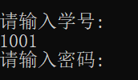

用户输入学号以及密码。

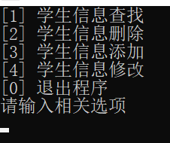

通过键盘输入对应序号运行功能

## 4.3输出

### 4.3.1数据背景

数据输出之后会根据教师选择而更新学生表或随程序的运行结束而销毁。

数据会存放在D盘

### 4.3.2数据格式

学生的学号和姓名会以字符串的形式输出

学生的成绩为double类型（小数点后保留两位）

奖学金为int类型

### 4.3.3举例

例如：

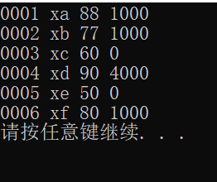

学生信息浏览输出结果

## 4.4出错和恢复

非法输入情况，要进行改正并重新输入

系统出错文件打开失败等等需要联系系统管理员

## 4.5求助查询

系统出现异常可以求助系统管理员或者查询用户手册

# 5.运行说明

## 5.1运行表

1.1用户登录：用户输入学号密码登录，系统区分用户身份，显示对应的用户界面

2.1浏览：只有学生可访问，显示所有学生的所有信息

2.2查询：只有教师可访问，输入学生学号显示其所有信息

2.3删除：只有教师可访问，输入学生学号删除该学生的信息，并选择是否保存操作

2.4添加：只有教师可访问，输入新的学生信息，系统对比学生信息表是否重复，将学生信息添加到学生表

2.5修改：只有教师可访问，通过输入学生学号寻找想要修改的学生，输入新的学生信息，并选择是否保存一系列操作

3.1退出系统

## 5.2运行步骤

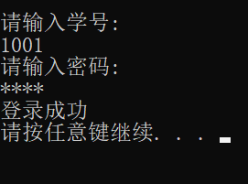

输入学号密码进行登录

根据用户类型弹出对应的界面

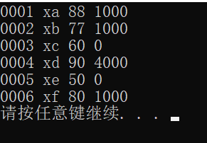

学生只能浏览，故没有用户界面

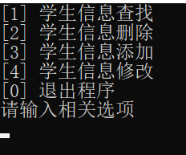

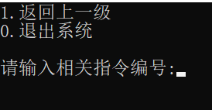

每次教师操作结束后系统会询问是否返回上一级或直接退出系统。

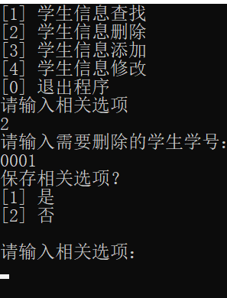

修改和删除时系统会询问用户是否要保存相关操作，只有当用户选择保存

时才会更新学生表。

教师需要复原学生表则只能用修改、添加、删除等操作。

# 6.非常规过程

系统异常请联系管理员寻求帮助

# 7.操作命令一览表

1、登陆

2、查找学生信息

3、删除学生信息

4、添加学生信息

5、修改学生信息

6、浏览学生信息

7、退出程序

# 8.程序文件（或命令文件）和数据文件一览表

默认路径为D盘学生信息管理系统文件夹

用户信息.txt为用户文件

学生信息.txt为学生文件

# 9.用户操作举例

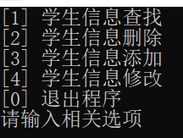

例如查找系统用户通过键盘输入数字“1”。

并输入想要查询的学生学号

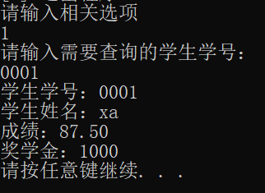

系统从学生表中寻找该学生信息并输出

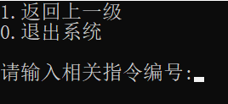

随后用户选择返回学生信息查找或退出学生信息管理系统。